مكتب تقييس الاتصالات (TSB) | مكتب تنمية الاتصالات (BDT)

 |  | جنيف، 3 أكتوبر 2018
المرجع: | الرسالة المعممة BDT/IEE/TND/009  لمكتب تنمية الاتصالات  والرسالة المعممة 107 لمكتب تقييس الاتصالات | إلى:  - إدارات الدول الأعضاء في الاتحاد؛  - الوزارات والهيئات التنظيمية؛  - أعضاء قطاع تقييس الاتصالات وقطاع تنمية الاتصالات؛  - المنتسبين إلى قطاع تقييس الاتصالات وقطاع تنمية الاتصالات؛  - الهيئات الأكاديمية المنضمة إلى الاتحاد  نسخة إلى:  - رؤساء لجان الدراسات لقطاع تنمية الاتصالات وقطاع تقييس الاتصالات ونوابهم؛  - مدير مكتب الاتصالات الراديوية
الموضوع: | ورشة عمل ينظمها الاتحاد بشأن "مستقبل التلفزيون فيما يتعلق بمنطقة الأمريكتين" (بوغوتا، كولومبيا، 26 نوفمبر 2018)
حضرات السادة والسيدات،
تحية طيبة وبعد،
1 نود أن نحيطكم علماً بأن الاتحاد الدولي للاتصالات بصدد تنظيم ورشة عمل الاتحاد بشأن "مستقبل التلفزيون فيما يتعلق بمنطقة الأمريكتين"، وذلك بدعوة كريمة من لجنة تنظيم الاتصالات في كولومبيا، والتي ستُعقد في 26 نوفمبر 2018 في بوغوتا، كولومبيا.
وسيُعقد هذا الحدث بالترادف مع اجتماع لجنة الدراسات 9 لقطاع تقييس الاتصالات "الإرسال التلفزيوني والصوتي والشبكات الكبلية المتكاملة عريضة النطاق" في الفترة من 21 إلى 28 نوفمبر 2018 في نفس المكان. ولمزيد من المعلومات عن اجتماع لجنة الدراسات 9 انظر الرسالة الجماعية 3/9 لمكتب تقييس الاتصالات.
2 وسيتم توفير الترجمة الشفوية المباشرة في ورشة العمل باللغتين الإنكليزية والإسبانية. وستتاح أيضاً خدمة المشاركة عن بُعد.
3 وستُركز ورشة العمل هذه على التكنولوجيات الناشئة المتنوعة في مجال النطاق العريض والإذاعة والتلفزيون الكبلي، وترمي إلى مساعدة بلدان الأمريكتين بشأن تقييم الديناميات والتحديات والفرص. ويتيح الحدث منصة للاطلاع على أفضل الممارسات ودراسات الحالة حول حالات التنفيذ ذات الصلة ويتيح أيضاً فرصة لمناقشة أنشطة التقييس الإقليمية والدولية المتصلة بالتلفزيون الكبلي في المستقبل. ونظراً إلى أن المستقبل ينبغي أن يشجع تكافؤ الفرص وتجنب إهدار الموارد والاستعمال الأمثل للموارد، يرمي الحدث إلى تعزيز الخدمات التلفزيونية المحلية لتحقق إمكاناتها الكاملة، من أجل إتاحة نظام إيكولوجي في المستقبل يتيح توفير خدمات متقدمة مثالية مثل الواقع الافتراضي والمزيد، مع الاستفادة من إنترنت الأشياء (IoT) والذكاء الاصطناعي (AI) وشبكات الجيل الخامس (5G) المتكاملة. وأخيراً، يرمي هذا الحدث إلى دعم مستقبل يتيح التدفق السريع للمعلومات بتكاليف ميسورة من أجل ضمان إمكانية النفاذ لكل فرد وحياة أكثر شمولاً.
4 وباب المشاركة في ورشة العمل مفتوح أمام الدول الأعضاء في الاتحاد وأعضاء القطاعات والمنتسبين والمؤسسات الأكاديمية وأمام أيّ فرد من أيّ بلد عضو في الاتحاد يرغب في المساهمة في المناقشات. ويشمل ذلك الأفراد الذين هم أيضاً أعضاء في المنظمات الدولية والإقليمية والوطنية. والمشاركة في ورشة العمل مجانية ولكن لن تقدم أي منح لحضورها.
5 وستتاح المعلومات المتصلة بورشة العمل بما فيها مشروع البرنامج ومعلومات عملية في الموقع الإلكتروني الخاص بالحدث: https://www.itu.int/en/ITU-T/Workshops-and-Seminars/201811/Pages/default.aspx. وسيتم تحديث هذا الموقع باستمرار كلما توفرت معلومات جديدة أو معدَّلة.
6 ستتاح مرافق الشبكة المحلية اللاسلكية في مكان الحدث.
7 والتسجيل إلزامي لجميع المشاركين الذين ينوون حضور ورشة العمل. ويُرجى منكم استكمال استمارة التسجيل على الخط http://itu.int/reg/tmisc/3001100))، في أقرب وقت ممكن ويفضل أن يكون ذلك في موعد أقصاه 26 أكتوبر 2018. ويُرجى ملاحظة أن التسجيل المسبق للمشاركين في هذا الاجتماع إلزامي ويجري على الخط حصراً.
8 ونود أن نذكركم بأن على مواطني بعض البلدان الحصول على تأشيرة للدخول إلى كولومبيا. وقد تحتاجون إلى رسالة تعريف من الجهة المضيفة لتقديمها إلى سفارة/قنصلية كولومبيا في المنطقة التي توجدون فيها من أجل الحصول على التأشيرة (انظر الملحق B). ويجب طلب التأشيرة والحصول عليها من المكتب (السفارة أو القنصلية) الذي يمثل كولومبيا في بلدكم، أو من أقرب مكتب من بلد المغادرة في حالة عدم وجود مثل هذا المكتب في بلدكم. وأرجو أن تعلموا أن الموافقة على تأشيرة الدخول قد تستغرق وقتاً طويلاً، ولذلك أرجو التكرم بتقديم طلب التأشيرة في أقرب وقت ممكن. ولمزيد من المعلومات انظر الفقرة 3 في الملحق A.
وتفضلوا بقبول فائق التقدير والاحترام.
(توقيع)  تشيساب لي  مدير مكتب تقييس الاتصالات (TSB) | (توقيع)  براهيما سانو  مدير مكتب تنمية الاتصالات (BDT)
ANNEX A

PRACTICAL INFORMATION

- Meeting Venue
Hotel Casa Dann Carlton, Calle 93B #18-44, Bogotá, Colombia
English: http://www.hotelesdann.com/casa-dann-carlton/?lang=en
Spanish: http://www.hotelesdann.com/casa-dann-carlton-complejo-servicios-hoteleros/
- Transportation and site information
If you choose a taxi, the El Dorado Airport has an authorized taxi service through the company "Taxi Imperial", whose vehicles can pick up passengers at the airport, to ensure their safety and comfort. The taxi service can be found at gates 2, 3, 5 and 6 of Terminal 1 and at the Arrivals gate of Terminal 2. Local Website: http://www.taxiimperial.com.co.
If you decide to take the city’s public transport, "Transmilenio", (1) take the green bus called "Articulado" that will take you to the "El Dorado" portal, at Exit 6 of Floor 1. This transport to the portal is free. Once you are in El Dorado, you can buy a card called "Tullave", which is a rechargeable card to pay for public transportation and costs $ 5,000 Colombian pesos. Remember to charge the card with money, taking into account that each trip will cost an additional amount of $ 2,300 Colombian pesos; (2) Enter the platform and look for route number B23 called "Portal El Dorado - Alcalá"; (3) Take the bus for the indicated route and go to the station "Calle 85", which is the tenth stop; (4) There, wait for the easy route "Ruta Fácil Portal Norte" number B1 and go to the station "Calle 100" for two more stops. When leaving the station, you can arrive at your destination either by taking a taxi or by walking.
If you choose to walk from "Calle 100" to the hotel, you may take the following route: https://www.google.com.co/maps/dir/Estacion+Transmilenio+Cll+100,+Autopista+Nte.,+Bogot%C3%A1/Casa+Dann+Carlton+Hotel+%26+Spa,+Cl.+93b+%2318-99,+Bogot%C3%A1/@4.6815558,-74.0634955,15z/data=!3m1!4b1!4m14!4m13!1m5!1m1!1s0x8e3f9aea6fc27357:0x72769e329f0b64f7!2m2!1d-74.0572775!2d4.6855593!1m5!1m1!1s0x8e3f9aecafb3aabd:0x3559bd6fff4d3d36!2m2!1d-74.0543026!2d4.6803845!3e2
Taking private transport: Should you prefer to take a private transport service, you can access the van service in the airport terminal at Exit 5 on Floor 1. For payment, cash, credit and debit cards are accepted.
In case you plan to rent a car, the following instructions may be helpful: From the El Dorado Airport to the meeting venue, Hotel Casa Dann Carlton, the best route is to head east on 26th Street, up to Avenue NQS. Take this road north of the city until you reach "93BIS Street". Then you should turn right onto "Carrera 19" and head towards "Street 93B". The hotel is located at the address number 18-44.
The hotel map (meeting venue), Spanish only, is available at the following URL:
http://www.hotelesdann.com/casa-dann-carlton/ubicacion/

- Passports and Visas
All foreign visitors entering Colombia must have a valid passport. Visitors from countries whose citizens require a visa should apply for a visa at a Colombian Embassy or Consulate as early as possible and well in advance of travel.
For requesting an invitation letter for visa purposes from the Colombian Administration, please see Annex B.
For more information related to entry into Colombia, especially if you need a visa, see:
http://www.cancilleria.gov.co/en/procedures_services/visa/requirements
The focal point for visa support in Colombia is:
Mrs Eliana Guerra Nader
E-mail: eguerra@eype.co
Tel: +57 3168765316
- Climate – end of November in Colombia
Monthly Average temperature and precipitation in Bogotá, Colombia are given in the table below:
 | November
Average Maximum Temperature | 19°C
Average Minimum Temperature | 8°C
Average Precipitation | 50%

- Hotels
Meeting venue:
Hotel Casa Dann Carlton, Calle 93B #18-44, Bogotá (MEETING VENUE)
English: http://www.hotelesdann.com/casa-dann-carlton/?lang=en
Spanish: http://www.hotelesdann.com/casa-dann-carlton-complejo-servicios-hoteleros/

Additional hotels:
- Holiday Inn Express Bogotá, Cl. 94 #11a-11
https://www.ihg.com/holidayinnexpress/hotels/us/es/bogota/bogex/hoteldetail
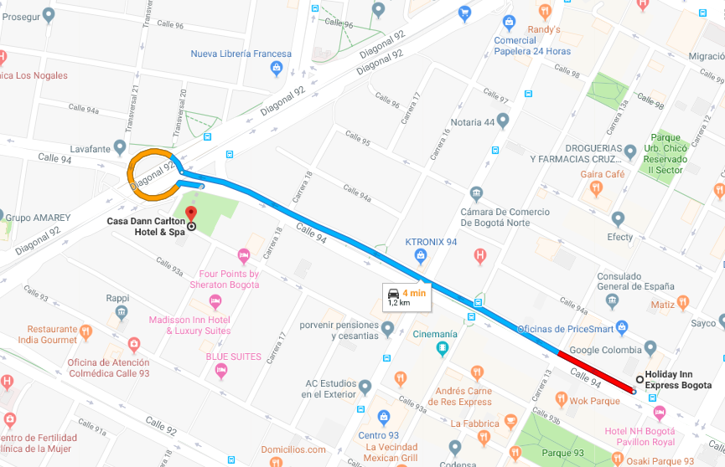

- Hotel Bh Parque 93, Cra. 14 # 93A-69
http://hotel-rn.com/hw/a373992/index.htm?lbl=ggl&gclid=EAIaIQobChMItvzri5aD3QIViR6GCh2-jwgvEAAYAiAAEgJrb_D_BwE

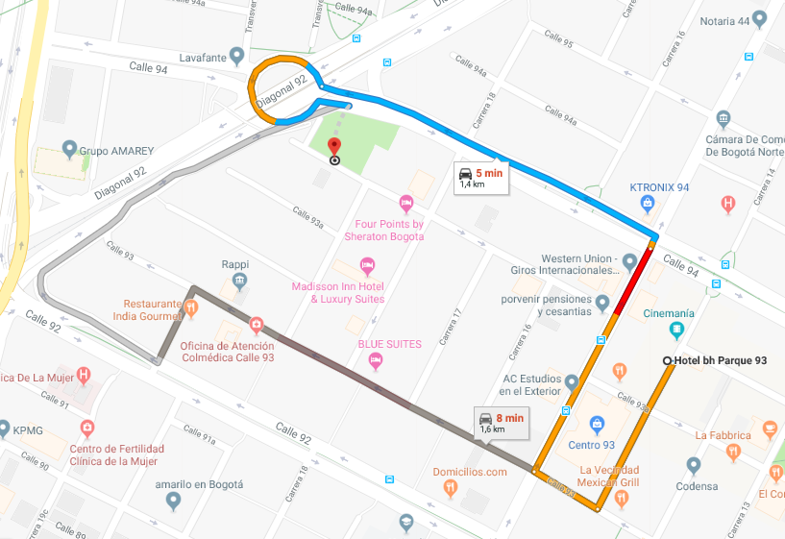

- Best Western Plus 93, Park, Cl. 93 #13-71
https://www.hotelbestwestern93.com/

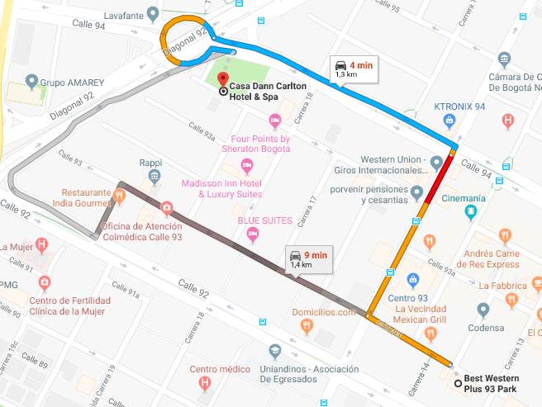

- Hotel GHL Collection 93, Cl. 93 #31
https://www.ghlhoteles.com/hoteles/colombia/bogota/ghl-collection-93/

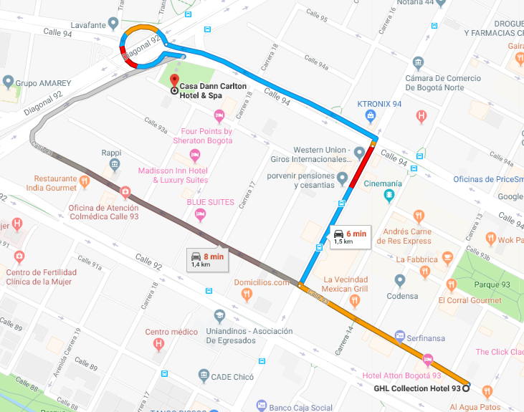

- ESTELAR Windsor House, Cl. 95 #9-97
https://www.hotelesestelar.com/es/hotel/hotel-estelar-windor-house-all-suites

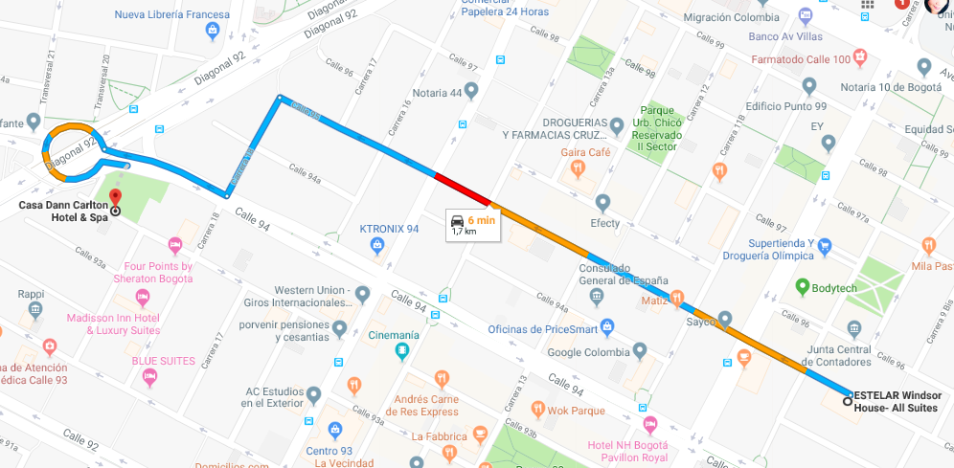

- Internet access and wireless coverage at the venue
The hotel offers Internet service in all areas. You will find more information once at the venue.
- Technical assistance
In case you have any technical problems at the venue (e.g. connecting to the Internet, finding meeting rooms, etc.) please contact for help:
Ms Angelita María Cárdenas Capacho
Mobile: +57 3112188857

- Electricity
The electricity in Colombia is generally 110V, 60HZ. Please make sure you have the proper adapter. 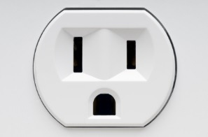
This socket is common in Colombia and many other countries.

- Useful information
Currency exchange
The currency in Colombia is the "pesos colombianos"; please check the currency exchange rate in the local bank system or use the following link as a reference: http://www.xe.com/.

- Additional information
10.1 Mobile phones: Cell (mobile) phone and mobile data coverage is excellent. Most unlocked cell phones will work with a local SIM card.
10.2 Tipping: Tipping is recommended; normally it is 10% of the bill (voluntary).
10.3 Time Zone in November 2018: UTC/GMT-5:00.
10.4 Emergency Number: In case of emergency please dial 123.
10.5 Sightseeing: http://www.colombia.travel/es/a-donde-ir/andina/bogota

- Contact persons
- Mrs Mariana Sarmiento: Mobile +57 320 8093858 (mariana.sarmiento@crcom.gov.co)
- Mrs Eliana Guerra Nader: Mobile +57 316 8765316 (eguerra@eype.co)

ANNEX B
INVITATION LETTER REQUEST FORM
All foreign visitors entering Colombia must have a valid passport. Visitors from countries whose citizens require a visa should, as soon as possible and at least one month before the start date of the meeting, apply for a visa from the office (embassy or consulate) representing Colombia in your country or, if there is no such office in your country, from the one that is closest to the country of departure.
Online application: https://tramitesmre.cancilleria.gov.co/tramites/enlinea/solicitarVisa.xhtml
You may need a letter of invitation from the Colombian host, which you will need to present to the Colombian embassy/consulate in your area in order to obtain your visa. In order to obtain an invitation letter:
- Please complete the form below.
- An electronic copy of your passport must be provided with your name, date of birth, nationality, passport number, expiration date of passport, etc., clearly seen on the copy.
- If you have been to Colombia before, please provide an electronic copy of any previous Colombian visas and/or records.
- Send the info in sections A, B and C as e-mail attachments to mariana.sarmiento@crcom.gov.co. Please mark in the subject “Invitation letter request for ITU Workshop on “The Future of TV for the Americas” (26 November 2018)”.
(Remember to scan your passport and e-mail it to us so that it is discernible and can be used.)
Company
Applicant Information | [ Click and Type in your full name ] |  |  | r Mr r Miss r Ms r Mrs
Applicant Information | [ Nationality ] |  |  | Date of birth :  [ Year ] [ Month] [ Day ]
Applicant Information | [ Passport No.] |  |  | Place of Issue: "[ Place of Issue]"
Applicant Information | Date of Issue:  [ Year ] [ Month] [ Day ] |  |  | Date of Expiry:  [ Year ] [ Month] [ Day ]
Applicant Information | Marital Status: "[Marital Status]" |  |  | [ Job Title ]
Applicant Information | If the country in which you'll obtain your visa is different from your nationality, please indicate it here:  [ Country to obtain your visa]
Address | [Click and Type in your address and ZIP code]  Telephone Number: [Click and Type in phone number]  Fax Number: [Click and Type in fax number]  E-mail: [Click and Type in email]
Note
Date of arrival in Colombia |  |  | Date of departure from Colombia
(Please do not forget to attach a copy of your passport photograph page before sending.)
In order to receive an invitation letter, your information should be provided to the host before 21 October 2018.
NOTE: The host will do its best to provide invitation letters that are requested late; however, it cannot guarantee that a visa will be received in time for the ITU Workshop.
________________________

